1. 下载群文件

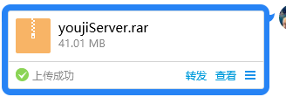

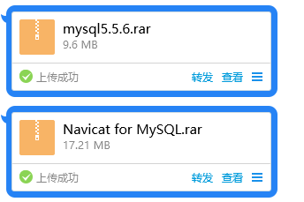

1. 启动数据库 建立连接
2. 新建数据库，命名youjidatabase
3. 右击youjidatabase，，运行数据库文件，选择之前项目里边的那个youjidatabase.Sql文件，运行，结束后刷新
4. 将youjiserver解压导入eclipse 启动tomcat 将json2018 和mysql –5.1.6 两个jar包复制粘贴在tomcat安装目录下的lib文件夹下。